Ihr Weg zur Online-Vormerkung:

Den Link zum Anmeldeportal finden Sie über die Homepage der Gemeinde Waldstetten www.waldstetten.de
Über die Homepage finden Sie die ersten Informationen über jede Einrichtung.
1. Registrieren Sie sich: E-Mail und selbstgewähltes Kennwort
2. Nach Registrierungsmail mit Kennwort online anmelden
3. Vormerkung tätigen und Daten eingeben
4. Betreuungszeiten wählen
5. Bis zu drei Einrichtungen auswählen
6. Speichern und Bestätigungsmail vom System erhalten

Die Platzvergabe erfolgt nicht über die Gemeinde, sondern über die jeweilige Einrichtung. Sie erhalten von der Einrichtung eine Nachricht. Bitte melden Sie sich innerhalb der gesetzten Frist bei der Einrichtung zurück, ob Sie den angebotenen Platz annehmen.


Bitte beachten Sie:
Kinder aus Waldstetten werden vorrangig aufgenommen
Mit telefonischer Terminvereinbarung besteht nach wie vor die Möglichkeit die Einrichtungen zu besuchen.
Die Abgabefrist für die Kindergarten-Anmeldungen für das Kindergartenjahr 2024/25 endet am 15.02.24. Mit diesem Tag fängt die Planung für das kommende Kindergartenjahr an.
Für Kinder unter drei Jahren gibt es mehrere Platzvergabetermine
Sofern Sie keinen Internetzugang haben, wenden Sie sich bitte an die Zentrale Stelle für Kita-Vormerkungen der Gemeinde Waldstetten

Ansprechpartner:
Claudia Kuhn
Telefon: 07171/403-48
E-Mail: vormerkung@waldstetten.de

Zentrale Vormerkung
für die Kinderbetreuung
von 1-6 Jahren der
Gemeinde Waldstetten

Bitte nutzen Sie die Online Vormerkung bis spätestens zum 15.02. des laufenden Jahres für das kommende Kindergartenjahr.
Folgen Sie dem Link zum Online-Portal einfach und bequem von zu Hause aus:
www.waldstetten.de
Über diesen Link können Sie sich auch über die vielfältigen Betreuungsangebote in der Gemeinde informieren.
Kindertagespflege
www.kindertagespflege-ostalbkreis.de
www.waldstetten.de
Bärenland, Hauptstraße 20
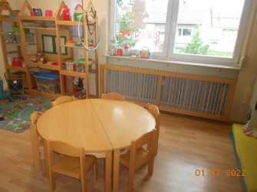
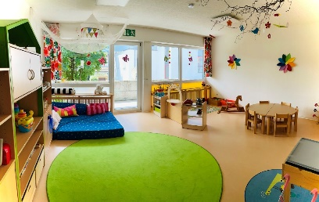
Tigernest, Hauptstraße 20

Betreute Spielgruppen
www.rentenretter-waldstetten.de
Musikschulwichtel und Kleine Wichtel
Geschäftsstelle: Gmünder Straße 13

Kindergärten in katholischer
Trägerschaft
Kirchengemeinde St. Laurentius Waldstetten
www.se-unterm-hohenrechberg.de
Kindergarten St. Barbara, Rechbachweg 18
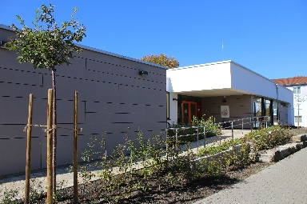
Kindergarten St. Vinzenz, Rechbachweg 2
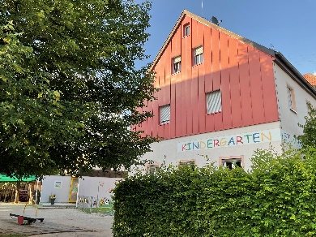
Kindergarten St. Meinrad, Dreifaltigkeitsstraße 23
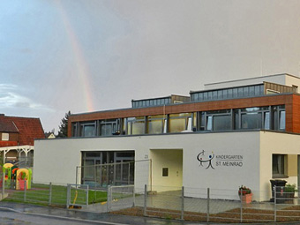
Kirchengemeinde St. Johannes Baptist Wißgoldingen
www.se-unterm-hohenrechberg.de
Kindergarten St. Johannes Wißgoldingen

Schmiedgasse 14
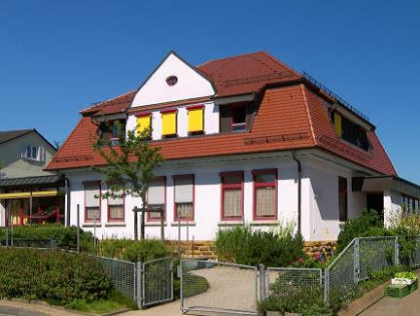

Kindergarten in Trägerschaft des Vereins „Rentenretter-Waldstetten e.V.“
www.rentenretter-waldstetten.de
Kindergarten Berg-Wichtel, Rosensteinstraße 7

